# Описание трансформации

Процесс по наполнению БД состоит из 4ех трансформаций и 1ой задачи.

## Справочники Самолеты

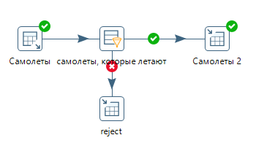

Выполняется подключение к БД demo, схеме booking, таблица aircrafts_data.

Запрос на поиск данных:

SELECT aircraft_code, model, "range"

FROM bookings.aircrafts_data;

### Проверка качества

| **Условие** | **Проверка** |
| --- | --- |
| Самолет с опытом | range !=0 |
|  |  |
|  |  |

Затем данные заливаются в локальную базу в таблицу aircrafts.

Отфильтрованные записи записываются в таблицу rejected_aircraft.

## Справочники Аэропорты

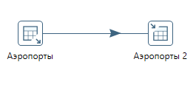

Выполняется подключение к БД demo, схеме booking, таблица airports_data.

Запрос на поиск данных:

SELECT airport_code, airport_name, city, coordinates, timezone

FROM bookings.airports_data;

Затем данные заливаются в локальную базу в таблицу airports.

## Справочники Пассажиры

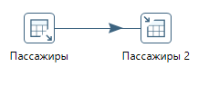

Выполняется подключение к БД demo, схеме booking, таблица tickets.

Запрос на поиск данных:

SELECT passenger_id,

passenger_name,

contact_data

FROM bookings.tickets;

Затем данные заливаются в локальную базу в таблицу passenger.

## Справочники Тарифы



Выполняется подключение к БД demo, схеме booking, таблица ticket_flights.

Запрос на поиск данных:

SELECT ticket_no, flight_id, fare_conditions, amount

FROM bookings.ticket_flights;

### Проверка качества

| **Условие** | **Проверка** |
| --- | --- |
| Бесплатные перелеты - ошибочны | amount > 0 |
|  |  |
|  |  |

Затем данные заливаются в локальную базу в таблицу tariff.

Отфильтрованные записи записываются в таблицу rejected_tariff

Таблица фактов

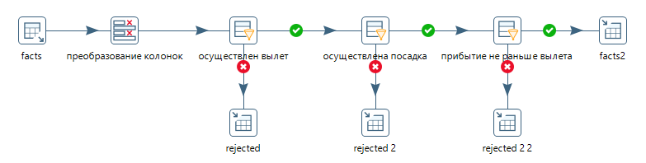

Выполняется подключение к БД demo, схеме booking.

Запрос на поиск данных:

select

t.passenger_name ,

f.actual_departure ,

f.actual_arrival,

f.actual_departure - f.scheduled_departure ,

f.actual_arrival -f.scheduled_arrival ,

a.model,

f.departure_airport,

f.arrival_airport ,

tf.fare_conditions ,

tf.amount

from tickets t

join ticket_flights tf on t.ticket_no =tf.ticket_no

join flights f on tf.flight_id = f.flight_id

join aircrafts a on f.aircraft_code =a.aircraft_code

### Проверка качества

| **Условие** | **Проверка** |
| --- | --- |
| Самолет вылетел | actual_departure is not null |
| Самолет приземлился | actual_arrival is not null |
| Дата вылета не позже даты посадки | actual_departure < actual_arrival |

Затем данные заливаются в локальную базу в таблицу fact_flight.

Отфильтрованные записи записываются в таблицу rejected_fact

## Задача

Все трансформации выполняются последовательно в задаче.

